Техническое задание на покупку тумбы и смесителя

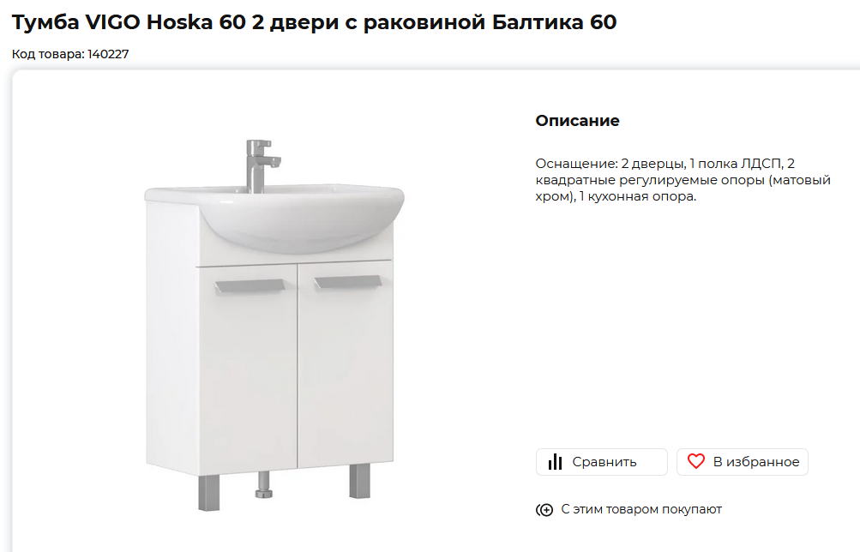

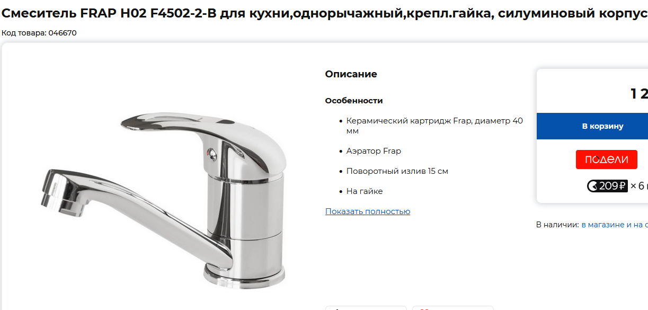

Зам. директора школы А.Н. Горелов

